

基于B/S架构的在线数独对战平台

项

目

总

结

报

告

课 程： 软件工程

题 目： OurSudoku

成 员： SE-2020-G02

|  |  |  |
| --- | --- | --- |
| 文件状态：  [ ] 草稿  [ ] 正式发布  [√] 正在修改 | 文件标识： | SE2020-G02-项目总结报告 |
| 当前版本： | 0.1.0 |
| 作者： | 刘羽佳、张鑫、潘言 |
| 完成日期： | 2021.01.19 |

项目开发总结报告(PDSR)

说明：

项目开发总结报告的编制是为了总结本项目开发工作的经验，说明实际取得的开发结果以及对整个开发工作的各个方面的评价。

版本历史

|  |  |  |  |  |  |
| --- | --- | --- | --- | --- | --- |
| 版本 | 作者 | 参与者 | 审核人 | 起始日期 | 备注 |
| 0.1.0 | 刘羽佳 | 刘羽佳 | 刘羽佳 | 2021.01.10-2021.01.19 |  |

目录

项目开发总结报告(PDSR) 2

1引言 4

1.1标识 4

1.2系统概述 4

1.3文档概述 4

2引用文件 4

3实际开发结果 5

3.1产品 5

3.2主要功能和性能 5

3.3基本流程 7

3.4进度 8

4开发工作评价 14

4.1对生产效率的评价 14

4.2对产品质量的评价 14

4.3对技术方法的评价 14

4.4出错原因的分析 15

4.5风险管理 15

5缺陷与处理 15

6经验与教训 16

7注解 17

附录 17

附表:项目总结报告 17

# 1引言

## 1.1标识

标题：《项目总结报告》

简称：PDSR

版本号：1.0.0

说明：本文档支持Office、WPS等word文档阅读软件

## 1.2系统概述

本文档适用的工程：在线数独对战平台，Beta1.0.0版本

系统的名称：OurSudoku

产品所有权：浙大城市学院计算机与计算科学学院软件工程专业软件工程课程G02小组

任务提出人：杨枨教授

用户：广大数独爱好者

开发方：软件工程课程小组成员

支持机构：浙大城市学院计算机与计算科学学院

## 1.3文档概述

本文档的主要内容是《软件工程》课程实践项目总结，包含了对实践项目的一个基本状况，按阶段性划分，有项目的初始提出与介绍，项目的发展过程，项目最后的结果，项目最后的总结与反思等。除此之外，还包括组员之间的评价与相关寄语等。

本文档符合国家相关法律法规，并受严格保护，具备良好的隐私性和保密性。

# 2引用文件

[1]《GB T-8567-2006计算机软件文档编制规范》

[2]张海藩，牟永敏.软件工程导论(第6版)[M]北京：清华大学出版社

# 3实际开发结果

## 3.1产品

本产品名为OurSudoku，是以网站作为主要的展示形式。

## 3.2主要功能和性能

**3.2.1功能**

**3.2.1.1 用户**

1.用户登录（达成）

2.用户注册（达成）

3.修改密码（达成）

4.忘记密码（达成）

5.退出登录（达成）

6.个人记录汇总（未达成）

**3.2.1.2 比赛**

1.创建房间（达成）

2.加入比赛（达成）

3.退出比赛（达成）

4.进行比赛（达成）

**3.2.1.3 排名**

1.查看排名（达成）

2.排名浮动情况展示（达成）

**3.2.1.4 悬赏**

1.悬赏做题（达成）

2.自主出题（达成）

**3.2.1.5 练习**

1.练习做题（达成）

2.题解查看（达成）

3.编写题解（达成）

4.不良信息反馈（达成）

**3.2.2性能**

|  |  |  |
| --- | --- | --- |
| 质量特性 | 质量子特性 | 要求 |
| 功能性 | 适宜性 | 合格 |
| 准确性 | 合格 |
| 互用性 | 合格 |
| 依从性 | 合格 |
| 安全性 | 合格 |
| 可靠性 | 成熟型 | 合格 |
| 容错性 | 合格 |
| 可恢复性 | 合格 |
| 可用性 | 可理解性 | 合格 |
| 易学性 | 合格 |
| 可操作性 | 合格 |
| 效率 | 时间特性 | 合格 |
| 资源特性 | 合格 |
| 可维护性 | 可分析性 | 合格 |
| 可修改性 | 合格 |
| 稳定性 | 合格 |
| 可测试性 | 合格 |
| 可移植性 | 适应性 | 合格 |
| 易安装性 | 合格 |
| 一致性 | 合格 |
| 可替换性 | 合格 |

同时作为一个在线数独游戏对战平台，应保证满足一定量人数的比赛访问，一般来说，一场数独游戏的人数一般在10-15人以内，一段时间内同时进行的游戏场数一般是3-5场，所以服务器起码要能满足最少30人，最多75个人同时进行游戏的压力。（达成）

## 3.3基本流程

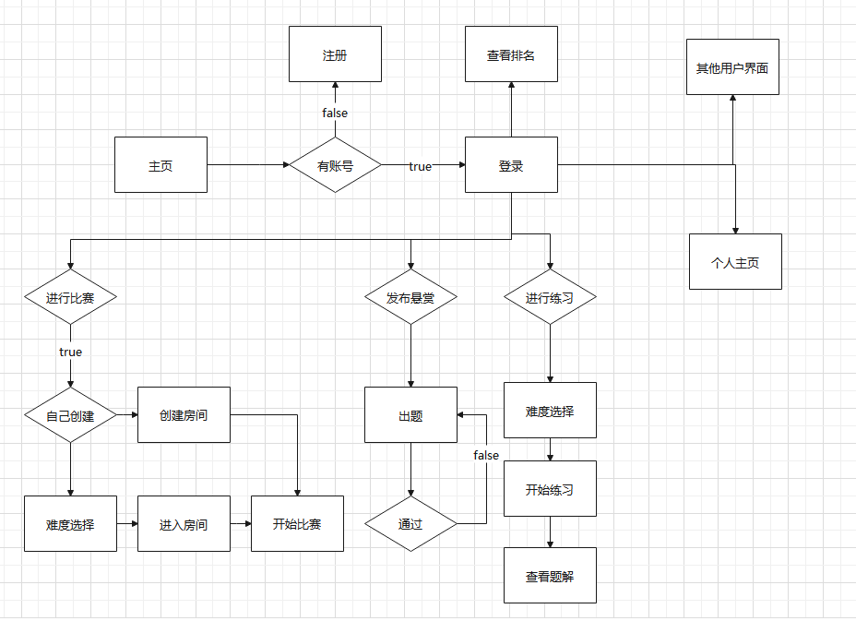

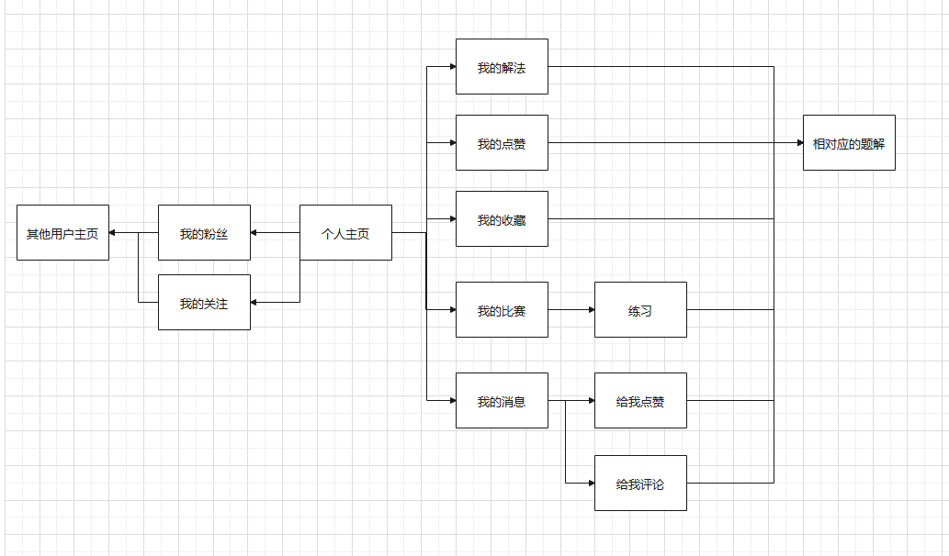

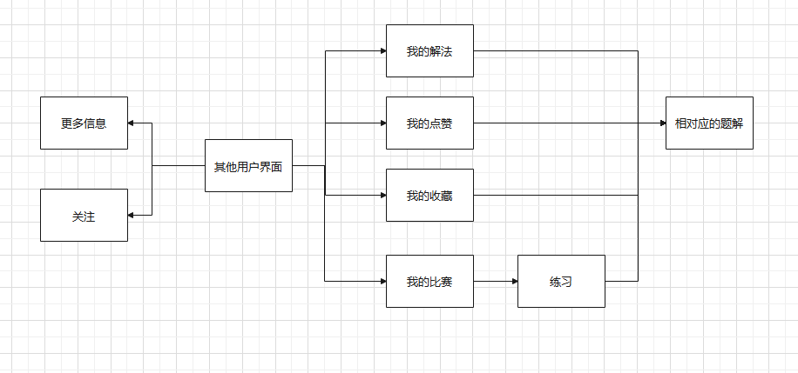

## 3.4进度

原计划进度：

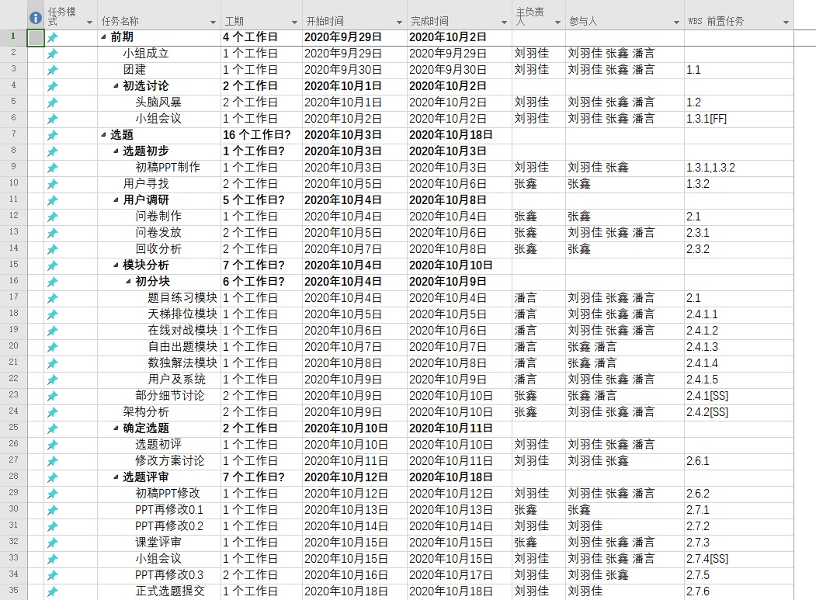

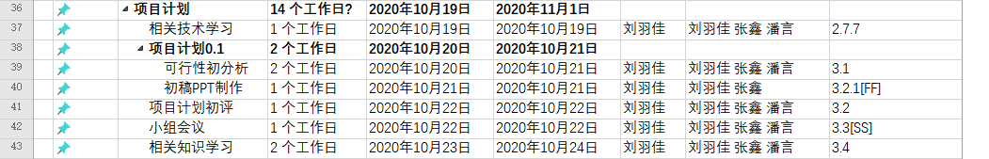

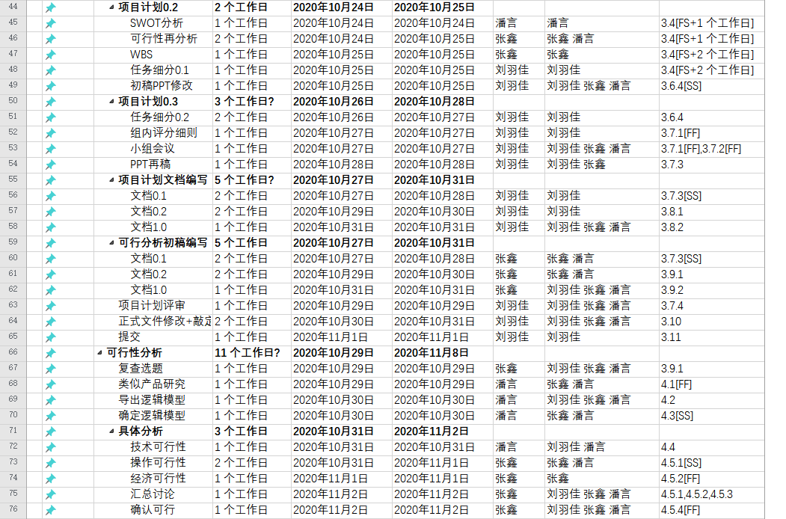

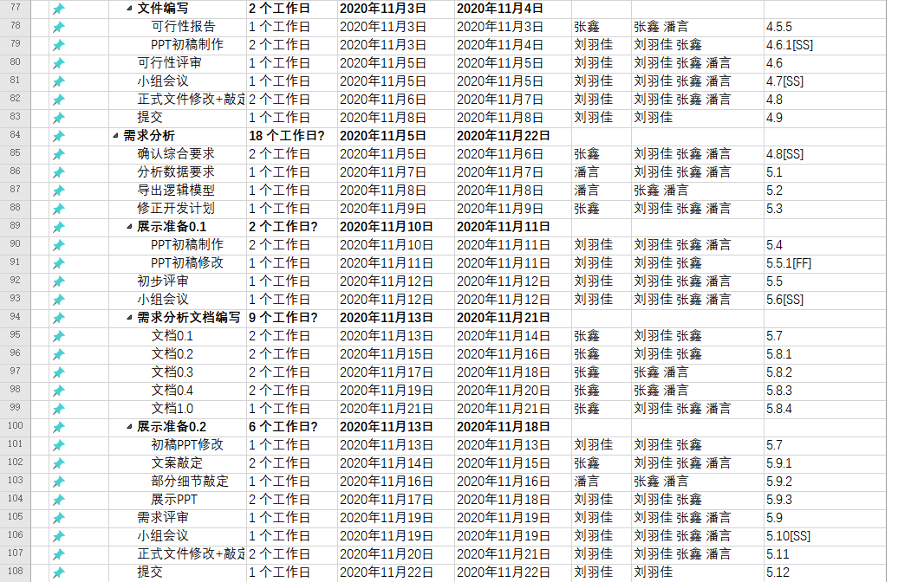

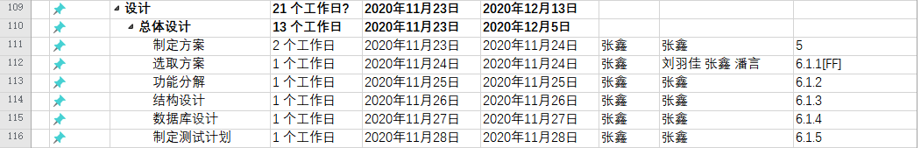

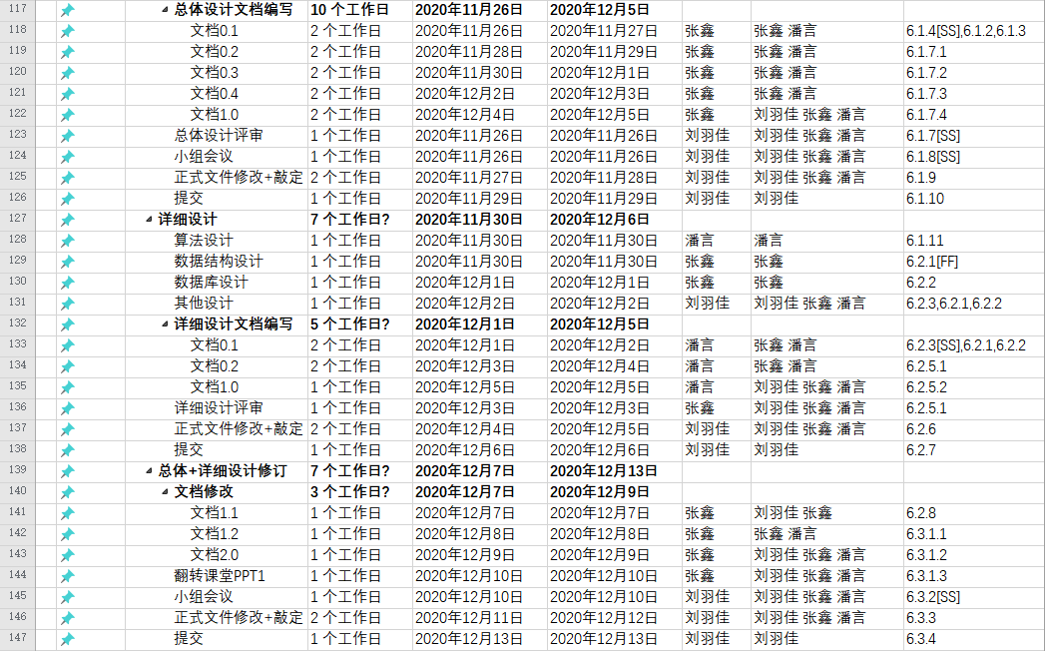

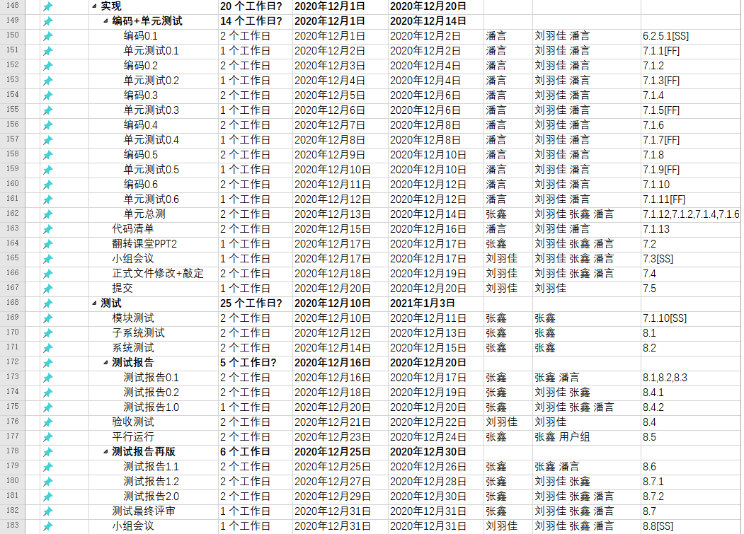

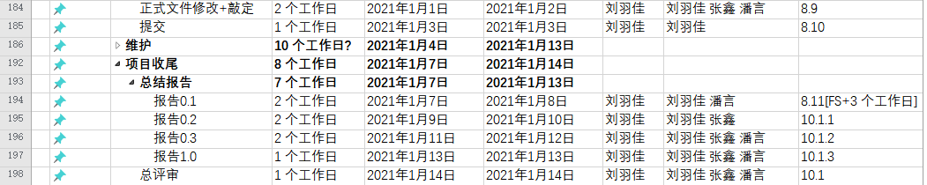

实际进度：

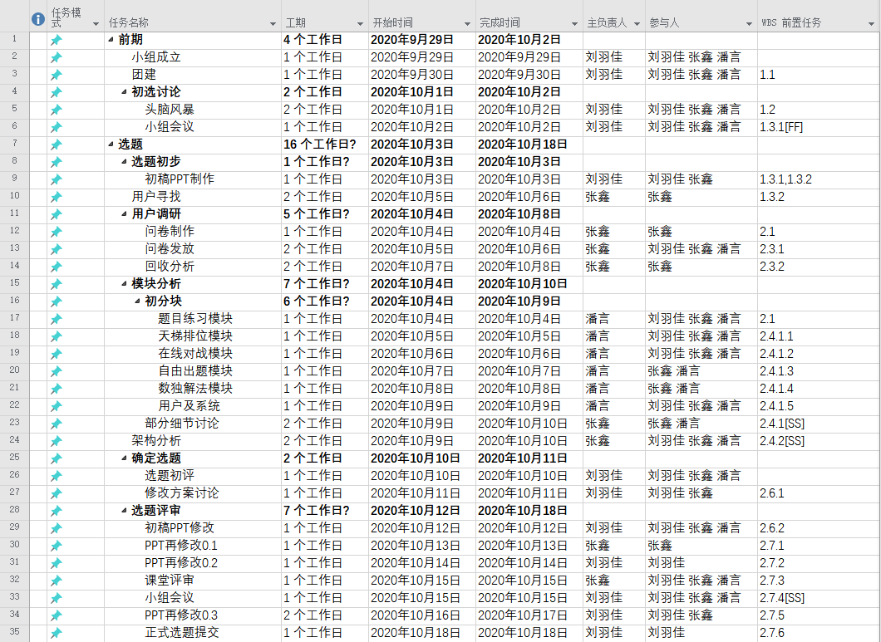

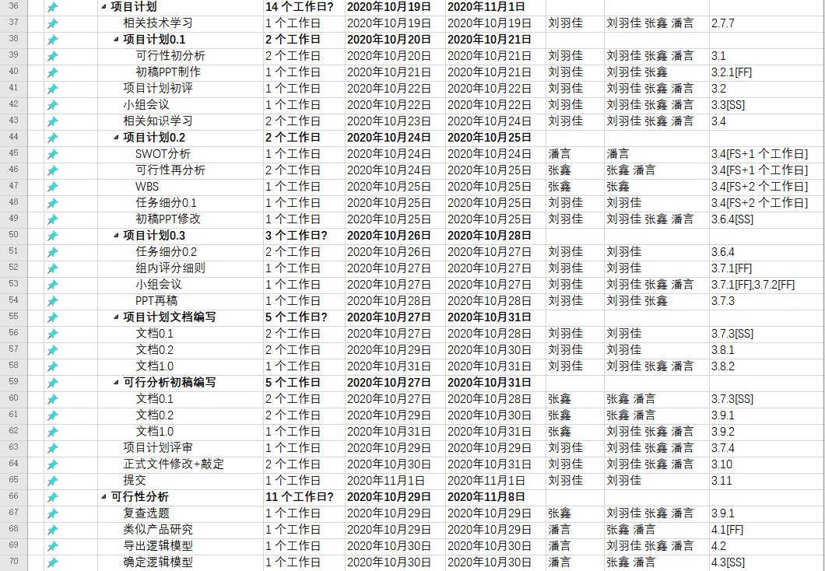

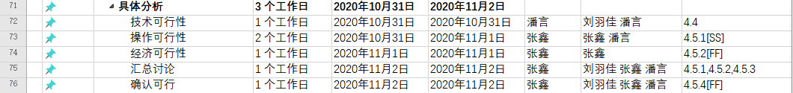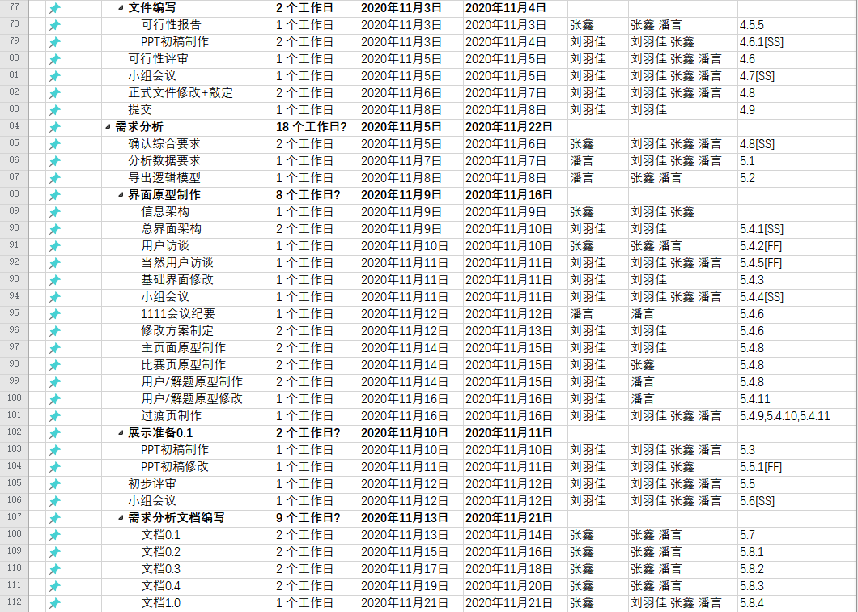

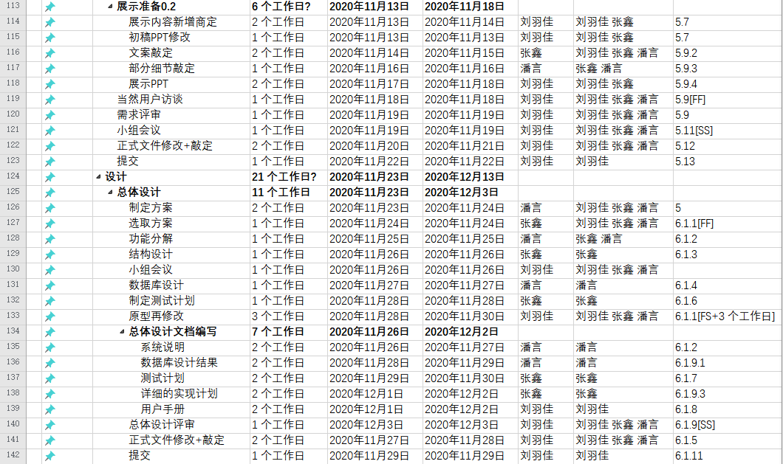

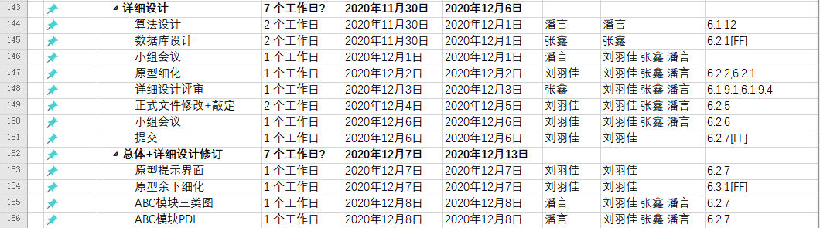

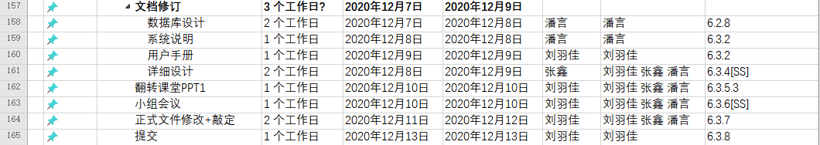

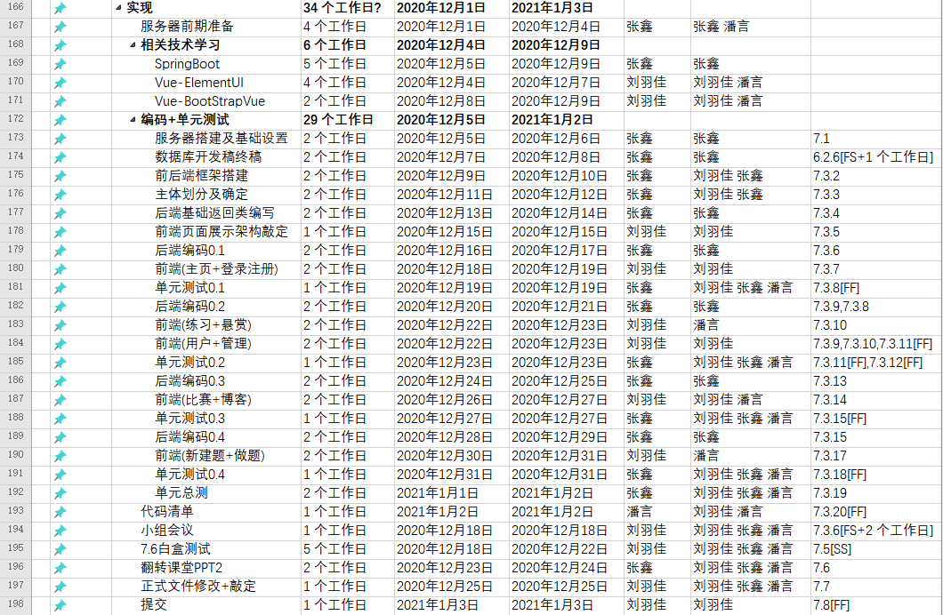

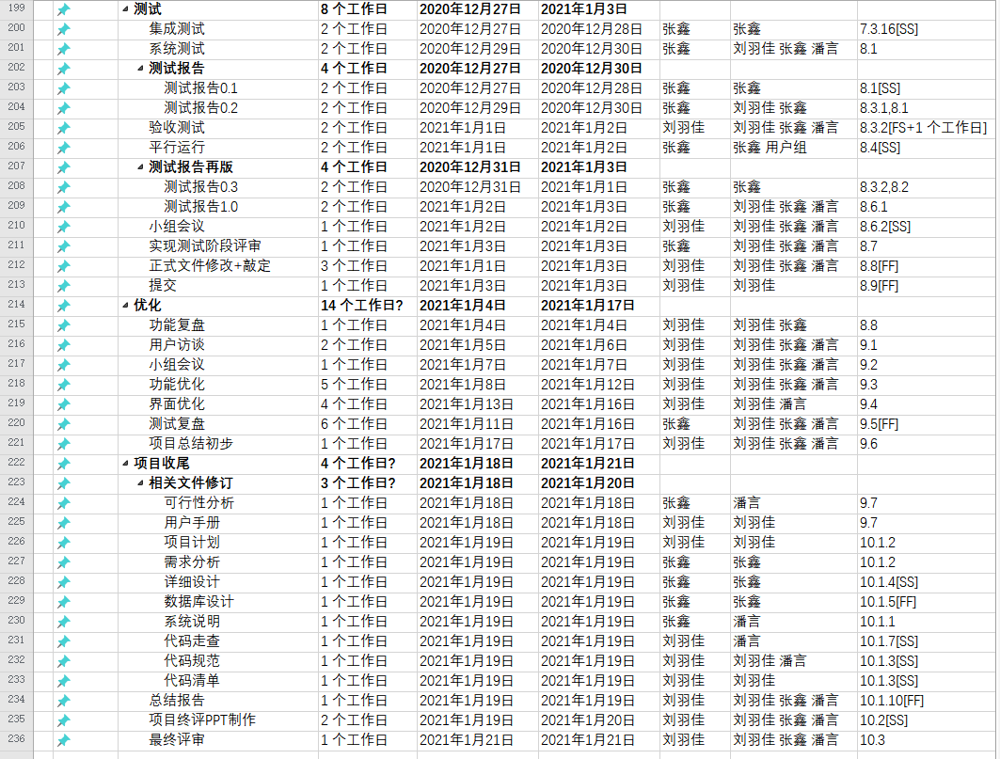

从大阶段进度来看，并没有问题，但在预计的维护阶段遗留下了很多前阶段实现测试部分的任务，直接导致了项目进度延后。很多的原因在于设计阶段有一些过于混乱了，致使很多本该在总体设计和详细设计部分完成的内容，都需要在实现阶段推翻重来，加上小组成员本身缺乏项目经验，在前期学习上浪费了很多时间，导致实现阶段的进度严重滞后，由此影响了之后所有的项目计划。

# 4开发工作评价

## 4.1对生产效率的评价

给出实际生产效率，包括：

a.程序的平均生产效率，即每人月生产的行数；

b.文件的平均生产效率，即每人月生产的千字数。

并列出原计划数作所对比。

## 4.2对产品质量的评价

每千条指令(或语句数)中的错误指令数(或语句数)在40-50。在我们成员组看来已经达到了预期，对于第一次投入开发的我们来说已经满意。

## 4.3对技术方法的评价

我们在整个项目中使用的技术：前端使用vue，vue.js作为比较流行的前端框架，拥有现成的组件和模板，可以实现较为复杂但优美的界面。后端使用springboot，springboot作为比较流行的后端框架，由于采用了java语言，所以其在数据库操作以及服务的计算上，都有着很大的先天优势，方便开发者合作开发，分块开发。

主要使用的开发工具：IDEA、vscode、Webstrom、HBuilderX、Axure RP、Git、Visio、Project、MySQL、Navicat、Postman等。

## 4.4出错原因的分析

交流不够、有误解。因为软件几乎是分模块开发，没有沟通好很容易出bug，后面修改耗费时间也长，造成延期。

软件复杂性较高（对于目前的我们来说）。

程序个人理解错误，导致必然的编码错误，并且需要很多时间去重整重构。

设计阶段过于混乱，导致花很多时间做的设计不能直接投入开发，需要重做。

需求变化，直接影响项目的结束时间，同时增加开发的工作量。

在实现阶段后期由于时间压力，使开发误码率增大，且测试不够全面。

## 4.5风险管理

1、需求不明确

解决：1）开发用户界面原型；2）需求讨论会议；3）强化需求分析与评审

2、项目缺少可见性

解决：1） 迭代开发；2） 技术评审；3） 持续集成

3、性能不足

解决：1）性能规划；2）性能测试（尽可能模拟现实使用环境，搭建测试平台）；3）保留充足的调试时间

4、时间仓促

解决：重视前期规划

5、可用性不足

解决：1）了解用户；2）用户参与设计；3） 竞争性分析

# 5缺陷与处理

**需求评审阶段：**

我们做了初步的用户问卷调查，但由于问卷设计本身并不尽善尽美同时样本量不够大，样本种类较为单一，无法提取到足够多的有用信息，因此我们对基础用户调研得来的用户特点进行了分类处理，大致分为了数独资深爱好者、数独小白及可能会想要了解数独的路人（此处包含最终用户杨枨老师），以选取代表用户的方式进行了深度访谈，并对需求的基础分析进行了整改。

**设计评审阶段：**

由于原定阶段负责人对项目的熟悉程度不够以及一些其他个人原因，造成该阶段半持续性的混乱，直接表现在进度不合理、设计阶段文件不可用等后果。临时更换负责人之后情况稍有好转，但依旧没有完全解决，直接影响了下一阶段的正常工作。

**代码实现阶段：**

由于设计阶段的不合理安排，许多本应在设计阶段完成的任务不得不放在实现阶段重新讨论甚至返工；加之组内成员均是第一次实践开发任务，对于需要使用的技术熟悉度不够使用并不熟练，学习曲线十分难看，致使开发进度严重滞后、成员心理濒临崩溃。由于当前的成员组并没有能力解决这样的问题，经组内商议决定，向课程导师杨枨老师寻求帮助。在杨枨老师的帮助下，我们重新审视了所需开发项目，修改调整了当前开发计划，并强硬执行新策略，情况有所缓解。但由于前期工作的欠账太多，依旧影响了原有的项目计划。

**系统测试阶段：**

# 6经验与教训

**刘羽佳：**

**张鑫：**

**潘言：**

# 7注解

# 附录

附录可用来提供那些为便于文档维护而单独出版的信息(例如图表、分类数据)。为便于处理，附录可单独装订成册。附录应按字母顺序(A,B等)编排。

附表

## 附表:项目总结报告

项目总结报告

|  |  |  |  |  |  |  |  |  |  |  |  |  |  |  |  |  |
| --- | --- | --- | --- | --- | --- | --- | --- | --- | --- | --- | --- | --- | --- | --- | --- | --- |
| 项目 |  | | | | | 编写 | |  | | | | | 审批 | |  | |
| 一般性信息 | | | | | | | | | | | | | | | | |
| 1.生产效率 | | | | | | | | | | | | | | | | |
| 2.质量 | | | | | | | | | | | | | | | | |
| 3.项目工期 | | | | | | | | | | | | | | | | |
|  | | 初始估算 | | | 实际 | | | | | | 延误 | | | | | |
| 起始日期 | |  | | |  | | | | | |  | | | | | |
| 4.过程裁剪情况 | | | | | | | | | | | | | | | | |
| 5.使用的工具 | | | | | | | | | | | | | | | | |
| 风险管理 | | | | | | | | | | | | | | | | |
| 1.初期预估的风险 | | | | | | | | | | | | | | | | |
| 规模 | | | | | | | | | | | | | | | | |
| 估算项 | | | | | | 估算规模 | | | | | | 实际规模 | | | | |
|  | | | | | |  | | | | | |  | | | | |
| 工作量 | | | | | | | | | | | | | | | | |
| 1.团队最大规模 | | | | | | | | | | | | | | | | |
| 2.估算工作量 | | | | | | | | | | | | | | | | |
| 3.实际工作量 | | | | | | | | | | | | | | | | |
| 4.工作量在各阶段的分布 | | | | | | | | | | | | | | | | |
| 阶段 | | 任务(人时) | | 审查(人时) | | | | | 返工(人时) | | | | | 总计(人时) | | |
|  | |  | |  | | | | |  | | | | |  | | |
|  | |  | |  | | | | |  | | | | |  | | |
|  | |  | |  | | | | |  | | | | |  | | |
|  | |  | |  | | | | |  | | | | |  | | |
|  | |  | |  | | | | |  | | | | |  | | |
| 总计(人时) | |  | |  | | | | |  | | | | |  | | |
| 质量成本(COQ) | | COQ=(审查工作量＋返工工作量＋测试工作量＋培训工作量)/总工作量×100% | | | | | | | | | | | | | | |
| 质量成本(COQ)值 | | COQ= | | | | | | | | | | | | | | |
| 5.工作量在各阶段的分布比例和偏差 | | | | | | | | | | | | | | | | |
| 阶段 | | 估算值 | | | | | 实际值 | | | | | | | | | 偏差(％) |
| 工作量(人日) | 工作量(％) | | | | 工作量(人日) | | | 工作量(％) | | | | | |
|  | |  |  | | | |  | | |  | | | | | |  |
|  | |  |  | | | |  | | |  | | | | | |  |
|  | |  |  | | | |  | | |  | | | | | |  |
|  | |  |  | | | |  | | |  | | | | | |  |
|  | |  |  | | | |  | | |  | | | | | |  |
| 总计 | |  | 100 | | | |  | | | 100 | | | | | |  |
| 缺陷 | | | | | | | | | | | | | | | | |
| 1.缺陷分布情况 | | | | | | | | | | | | | | | | |
| 缺陷检测阶段 | | 估算值 | | | | | 实际值 | | | | | | | | | 偏差(％) |
| 缺陷数量 | 占总缺陷数(％) | | | | 缺陷数量 | | | 占总缺陷数(％) | | | | | |
| 需求评审 | |  |  | | | |  | | |  | | | | | |  |
| 设计评审 | |  |  | | | |  | | |  | | | | | |  |
| 代码测试 | |  |  | | | |  | | |  | | | | | |  |
| 系统测试 | |  |  | | | |  | | |  | | | | | |  |
| 验收测试 | |  |  | | | |  | | |  | | | | | |  |
| 总计 | |  | 100 | | | |  | | | 100 | | | | | |  |
|  | |  |  | | | |  | | |  | | | | | |  |
| 2.缺陷消除率 | | | | | | | | | | | | | | | | |
| 缺陷检测阶段 | | 缺陷引人阶段 | | | | | | | | | | | | | | 缺陷消除率(％) |
| 需求 | 设计 | | | | 实现 | | | 其他 | | | | | |
| 需求评审 | |  |  | | | |  | | |  | | | | | |  |
| 设计评审 | |  |  | | | |  | | |  | | | | | |  |
| 代码测试 | |  |  | | | |  | | |  | | | | | |  |
| 系统测试 | |  |  | | | |  | | |  | | | | | |  |
| 验收测试 | |  |  | | | |  | | |  | | | | | |  |
| 因果分析 | | | | | | | | | | | | | | | | |
| 偏差 | | | 偏差原因 | | | | | | | | | | | | | |
|  | | |  | | | | | | | | | | | | | |
| 提交的过程资产 | | | | | | | | | | | | | | | | |
|  | | | | | | | | | | | | | | | | |
| 总结论 | | | | | | | | | | | | | | | | |
|  | | | | | | | | | | | | | | | | |